# 京东仓储参考文档

目录：

1. 京东授权配置流程
2. 京东商品 物流发货出现问题参考

# 一．京东授权配置流程

1. 进入 <http://jos.jd.com/> 点击“加入京东JOS”

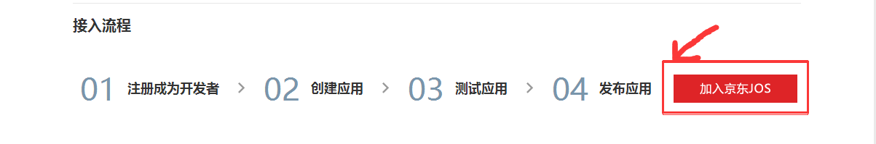

2.输入京东账号进行登录

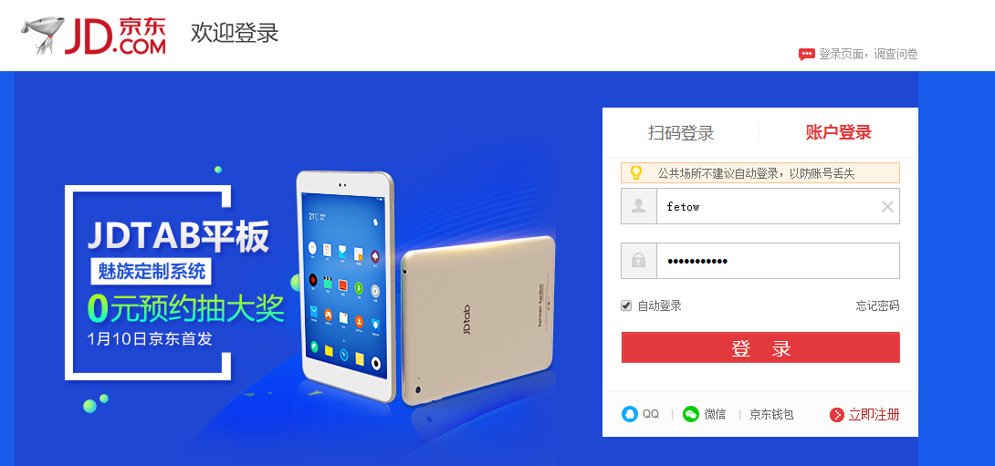

3.点击应用名称

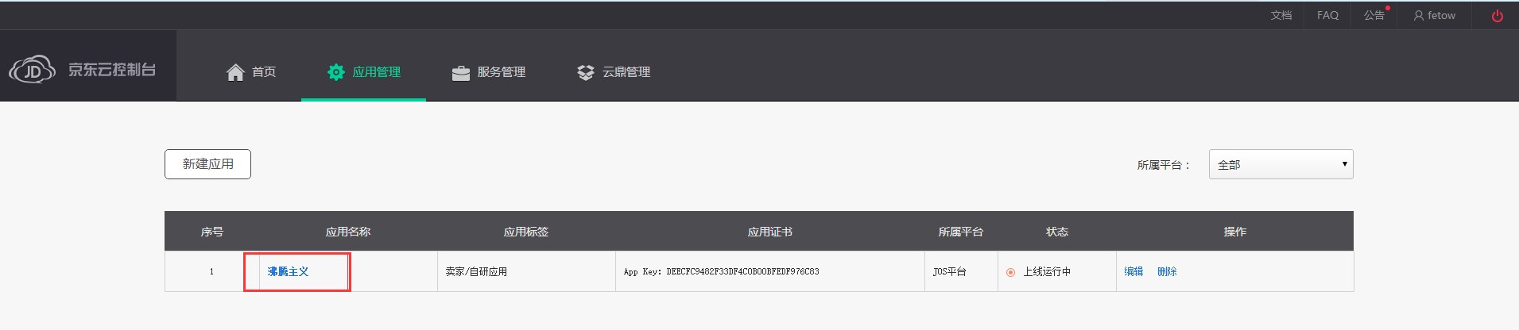

4. 点击“测试”

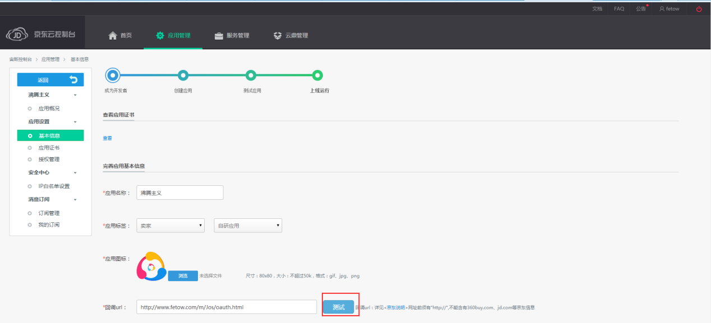

1. 进行授权

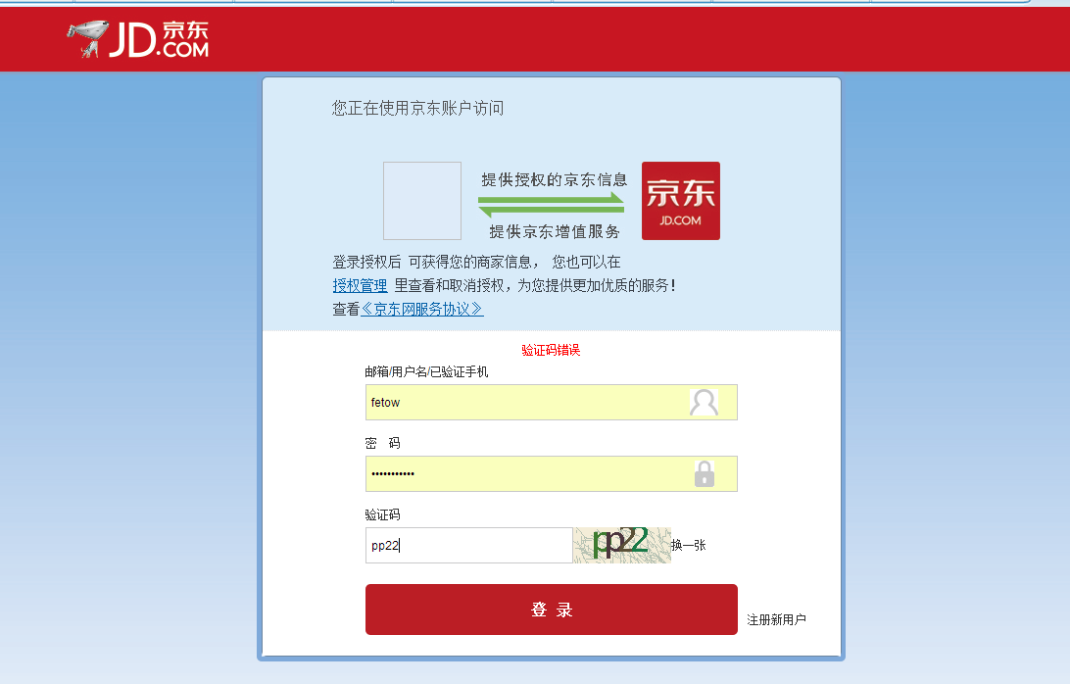

1. 得到数据反馈

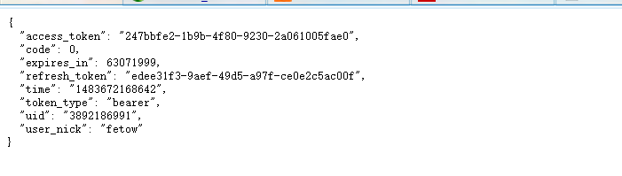

1. 将其中的三个数据，填入后台界面相应位置，进行更新操作

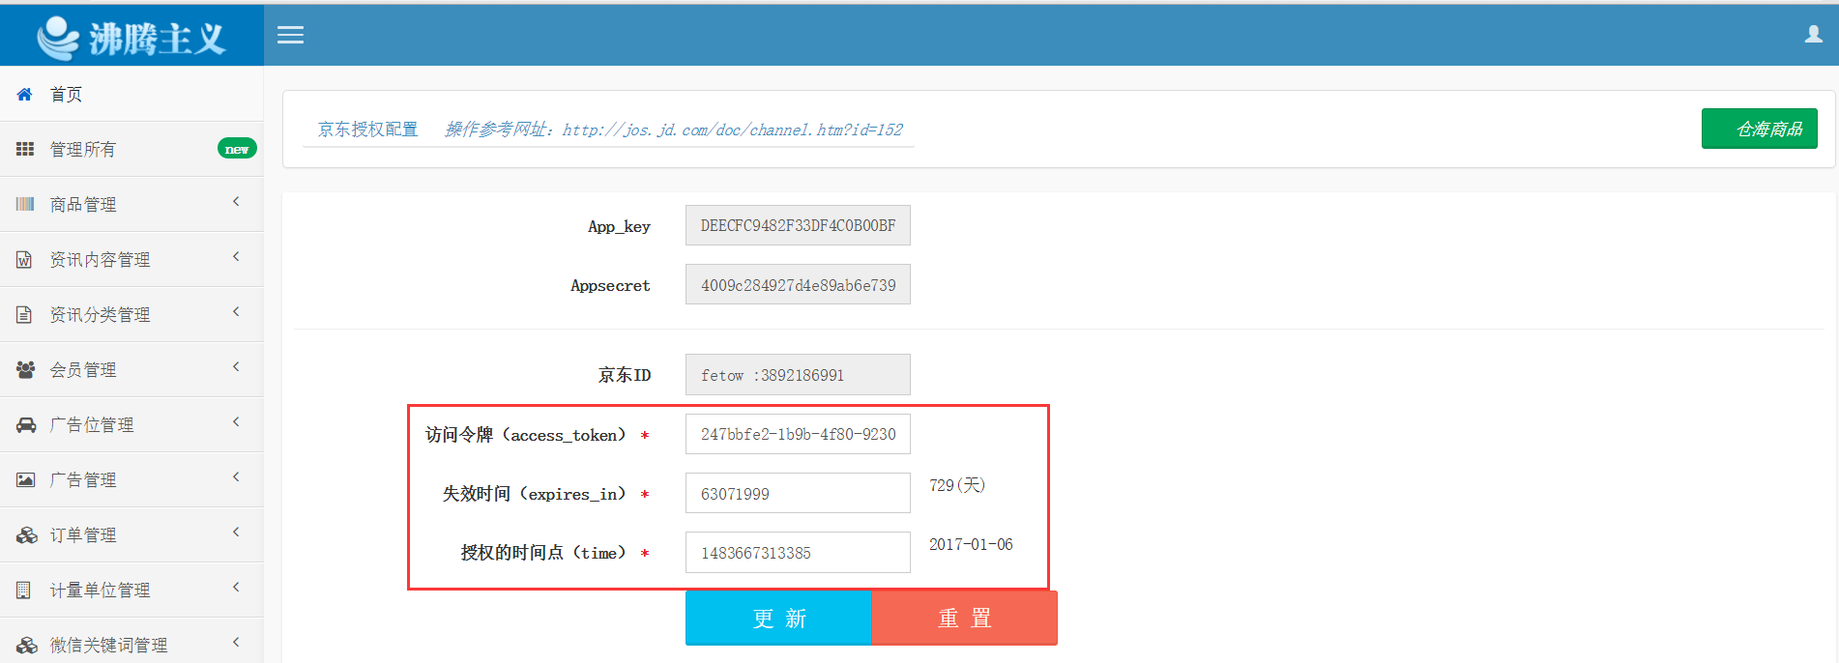

二．京东商品 物流发货出现问题参考

1.提示，京东发货失败的检查：

（1）.点击下图中的“仓海商品列表”

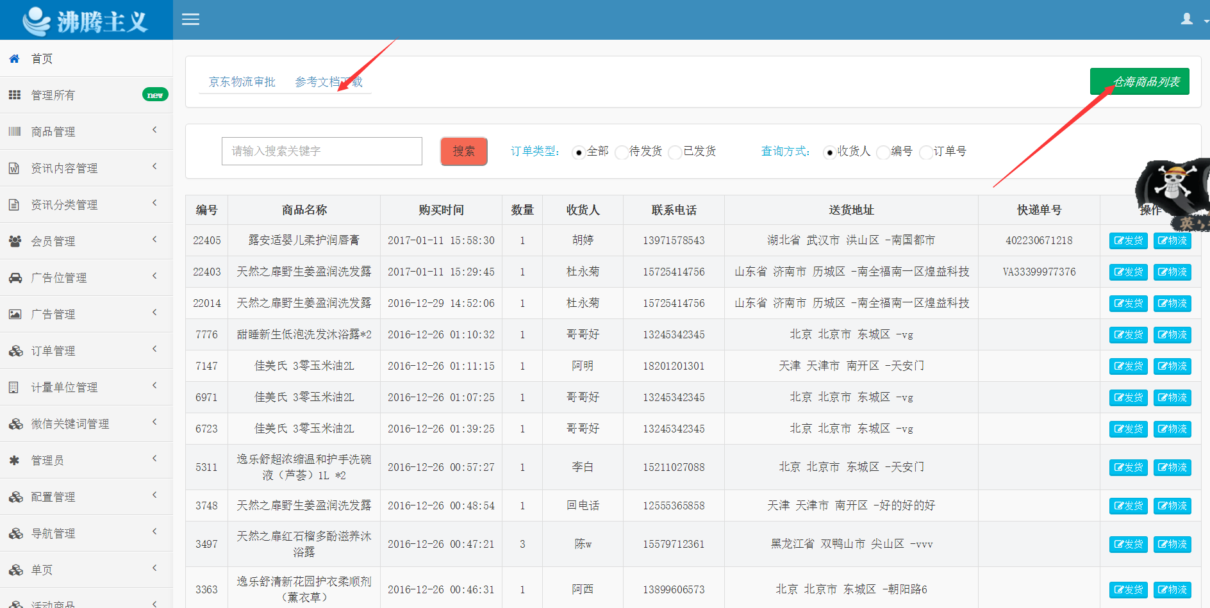

（2）.查看对应商品的库存是否有足够数量？

（3）.如果上一步骤的商品数量满足发货要求，再进入“授权配置”查看授权时间是否过期。

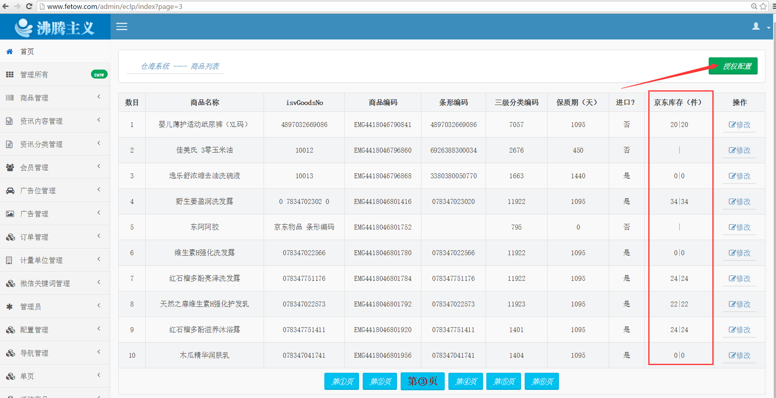

2.无法查询京东已发货的物流问题：

（1）.首先，因为使用的京东api设计，尽量减少查询数据的范围，节省资源，在此剔除了已收货的物流记录

（2）.如果想查询已收货的物流信息，可到

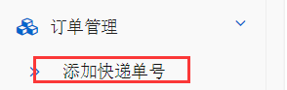进行根据查询条件进行查询...